De Biografie van VHENIN – Vincent Henin

Ik ben geboren te Etterbeek (Brussel), op een mooie zondag in mei 1979, de twintigste om precies te zijn. Mijn sterrenbeeld is stier, voor diegenen die geïnteresseerd zijn in astrologie. Na een kort verblijf in Brussel ben ik opgegroeid in de mooie regio Waals-Brabant, zo’n twintig kilometer ten zuiden van de Belgische hoofdstad.

In de steden Ottignies en Louvain-la-Neuve heb ik het grootste gedeelte van mijn tijd doorgebracht. Sinds mijn dertiende ging ik naar striptekenlessen, gegeven door Jean-François Di Giorgio (Munro, Shane, Samouraï, Mygala…) en Jean-Luc Cornette (“Les Enfants Terribles”, “Alexandre Pompidou”), in het Stripmuseum waar ik een tijdje later zelf zomercursussen zou geven. Op een dag vroeg Jean-François me om bij een iets gevorderde groep te komen in het cultureel centrum “Espace Bernier” te Waterloo. Het is in dit atelier dat ik Frédéric Genêt, Frédéric Ronsyn en Cédric Van Erweghe (alias Hervan), die ik jaren later aan Jacques Martin zou voorstellen, leerde kennen. Het was ook met de leden uit dit atelier dat ik in 1997 de grootste stripplaat ter wereld heb gemaakt. Het record van toen is zonder twijfel reeds verbroken, maar het blijft toch een sterke prestatie. Het was een onvergetelijke ervaring, geregistreerd in het Guinness Book of Records!
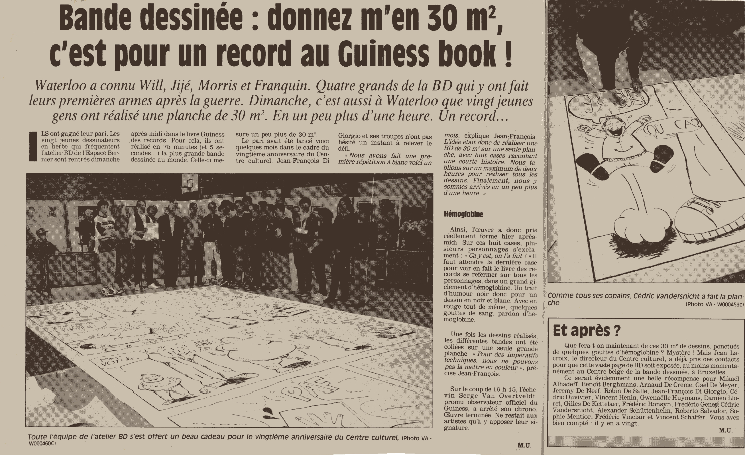 | 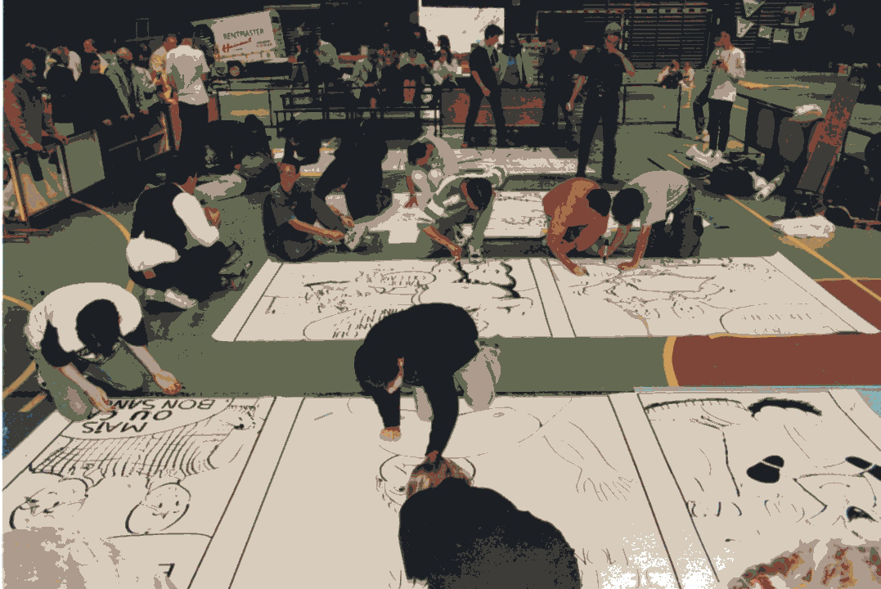
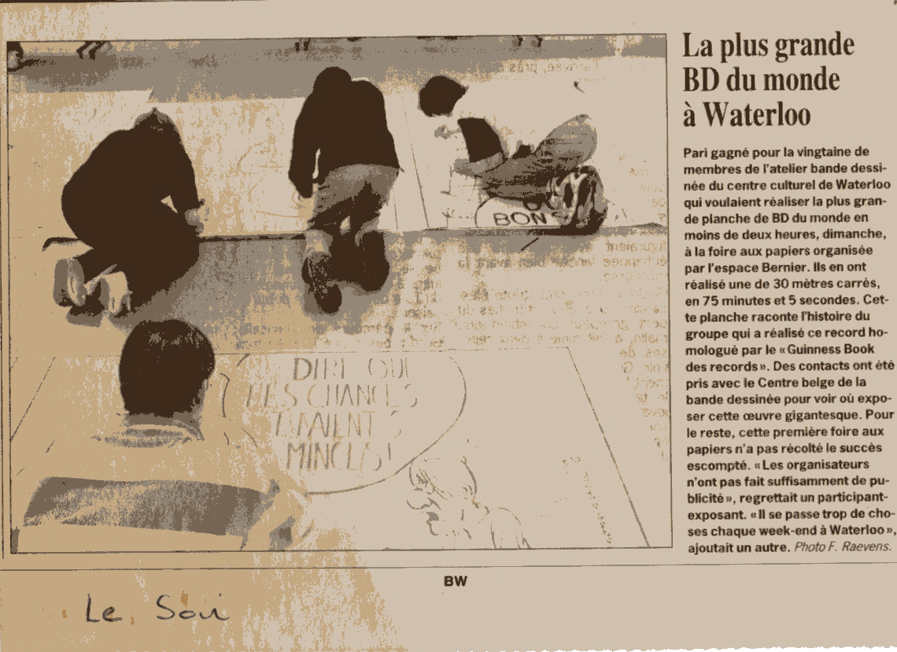 | 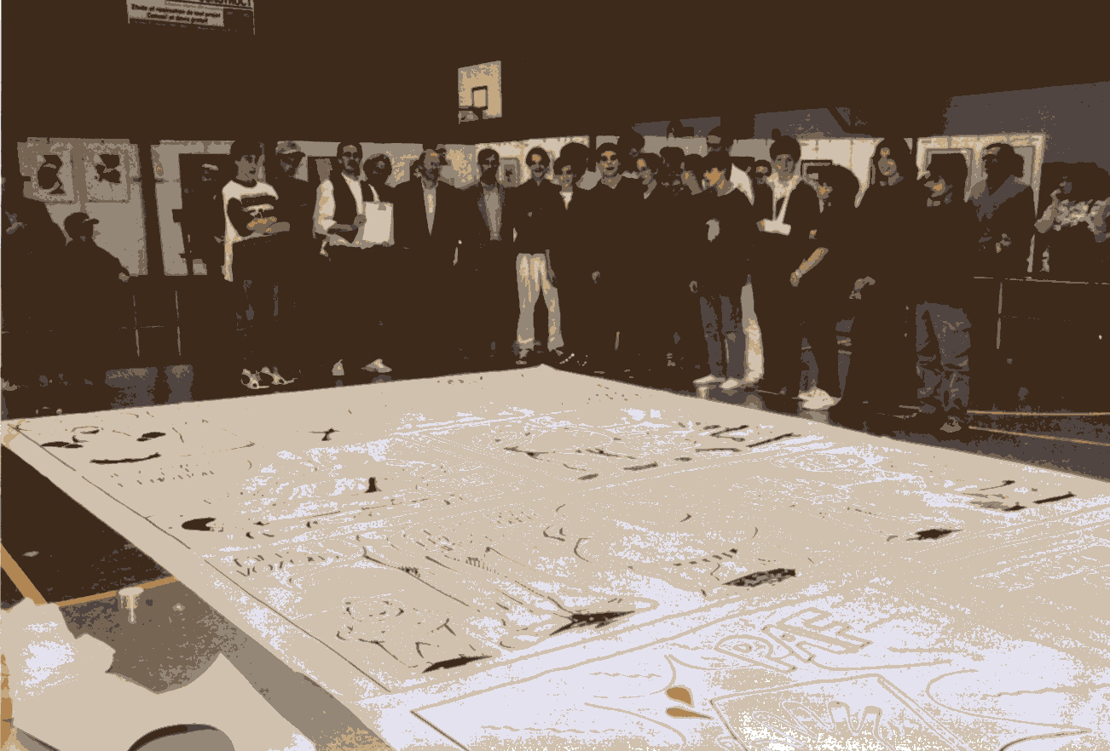

Klassiek geschoold verliet ik de middelbare school Martin V van Louvain-La-Neuve. Op dit moment ontmoette ik de vrouw van Jacques Martin (Alex, Lefranc) tijdens een wijndegustatie. Bacchus deed zijn werk en ik kon een afspraak met de grote meester Martin te pakken krijgen. Die stelde me voor om te helpen bij verscheidene kleine werkjes, zoals kleuren, decors, belettering,… Na een proefperiode van enkele maanden vroeg de meester me om een project te hernemen dat enkele jaren voordien in het water gevallen was: de reizen van Alex - Carthago. Ik vierde bijna mijn negentiende lente op deze aarde. Een echte uitdaging!

Daarna kwamen de volgende albums: Jeruzalem, Petra en Lutetia. Ik heb ook de kans gehad om samen te werken met Christophe Simon bij verschillende projecten: de dooltocht van Alex (1), de dooltocht van Alex (2), Orion – De Farao, Lefranc – De Colonne.

Het is geen leugen als ik zeg dat je met strips niet altijd je brood kan verdienen. Zeker met bijna 5000 nieuwe publicaties per jaar is het niet altijd vanzelfsprekend om opgemerkt te worden in de massa. Ondanks de goede verkoopcijfers van mijn boeken en de prijs voor beloftevol talent, “le Prix De l’Avenir 2002”, die ik kreeg voor de strip Jeruzalem en die uitgereikt werd door La Chambre Belge des Experts en Bande Dessinée (CBEBD), besluit ik in september 2003 mijn studies te hernemen. Het was een manier om mijn toekomst veilig te stellen en de zin om mijn horizon te verruimen knaagde ook aan me.
Ik studeerde dus infografie aan het St. Lukas Instituut te Brussel (St. Gillis) waar ik in 2006 afstudeerde met een graduaat “infografie - visuele en beeldende kunsten” in de hand.

Mijn laatste stripverhaal « De Reizen van Alex - Lutetia » met het duo Jacques Martin-Casterman, werd in mei 2006 gepubliceerd. Daarna hebben meerdere gebeurtenissen -zowel op persoonlijk als op niet-persoonlijk vlak- me jammer genoeg belet om mij met strips bezig te houden.Ik hoop echter in de toekomst opnieuw met Casterman to kunnen samenwerken. De deur staat altijd open...

Enkele projecten met andere uitgevers leken na 2006 te slagen, maar telkens kwam er iets tussen om het proces te onderbreken : faillissement van de uitgever, meningsverschillen, valse beloften... en alles moest weer van nul beginnen.

Ik blijf echter op mijn tanden bijten en ik heb tussen 2006 en vandaag toch meerdere illustraties, opdrachten, logo's en internet sites kunnen realiseren voor :
- Apis Consulting
- Miss V hats
- Le Conseil de la Jeunesse de la Communauté française de Belgique
- De vlaamse jeugdraad
- Pragmacom
- De schilder Eric Migom
- Une Zine à rêves
- Europese Commissie
- Enz.
Dankzij deze creaties kon ik in 2008 een baan vinden als lesgever/webmaster en interface designer voor een bedrijf dat diensten verleent aan de Europese Commissie.

Intussen is mijn financiële situatie stabieler geworden dankzij een nieuw stripproject met het personage “Roger Roger”, held tegen wil en dank , dat de aandacht trok van de scenarist Tarek en van de Tartamudo-uitgeverij. Het was dan ook Tarek die me voorstelde om de avonturen van « Blateman & Bobine » te tekenen, een boek voor kinderen en jonge tieners !.. Een nieuwe uitdaging !..Publicatie in december 2015.
Bibliografie

De reizen van Alex (met Jacques Martin):
- Carthago, Uitgeverij Casterman (momenteel enkel Franstalige versie)
- Jeruzalem, Uitgeverij Casterman
- Petra, Uitgeverij Casterman
- Lutetia, Uitgeverij Casterman
Blateman & Bobine (met Tarek):
-1 – “Loindetout”, Tartamudo uitgeverij (momenteel enkel Franstalige versie)
te verschijnen: 2 – Goudacity
Blog en sites
http://www.vhenin.be/
http://www.vincent-henin.be
http://vhenin.canalblog.com/
https://blatemanetbobine.wordpress.com/

YouTube
Vhenin-kanaal:
https://www.youtube.com/channel/UCFgRf_TU8ES5LJNMaKOr8Eg/videos
URL van de biografie :
http://www.vhenin.be/fichiers/bio_site_vhenin_nl_web.pdf/
Foto’s vrij van rechten

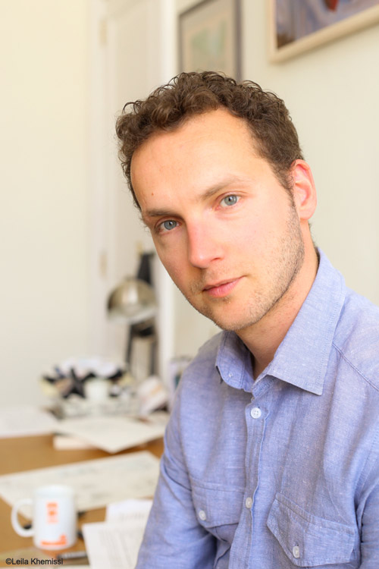 | 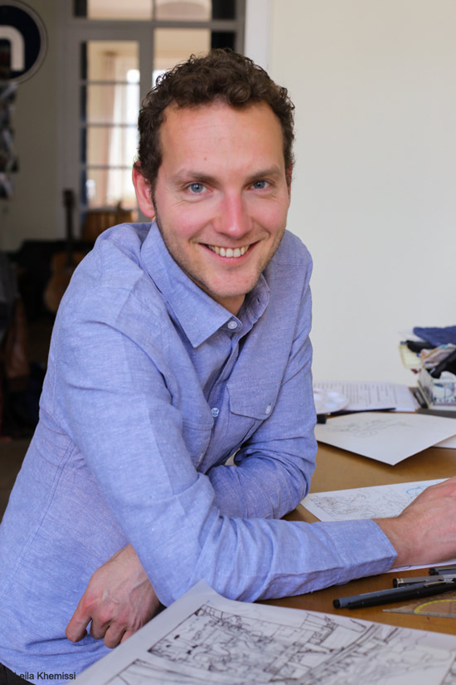 | 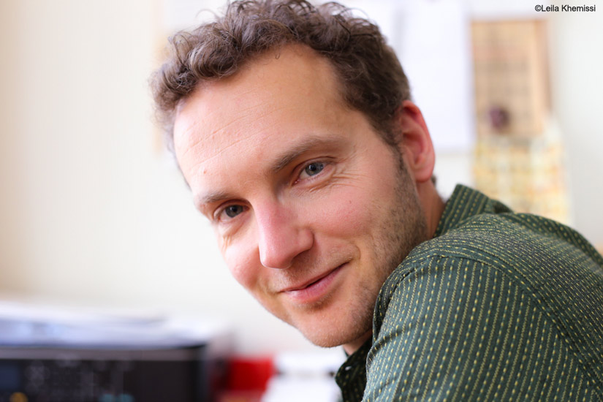
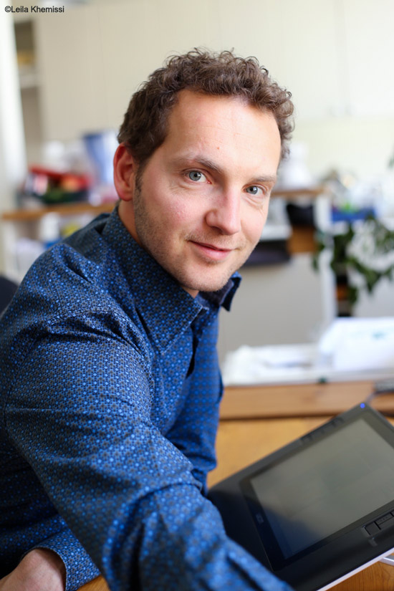 | 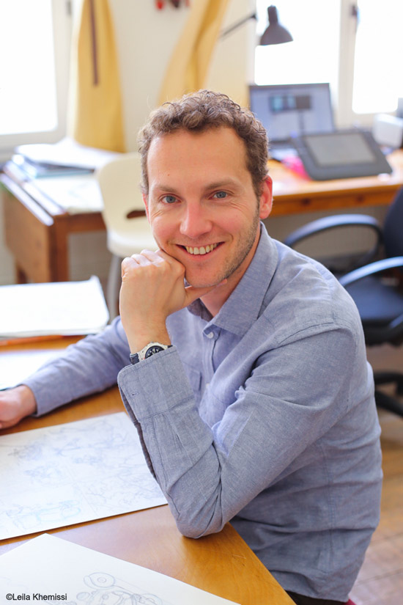 | 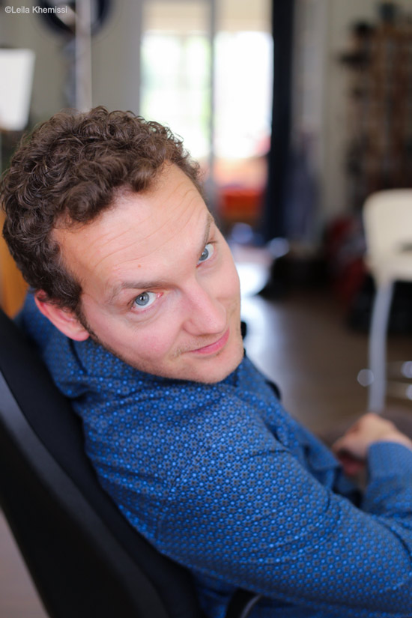
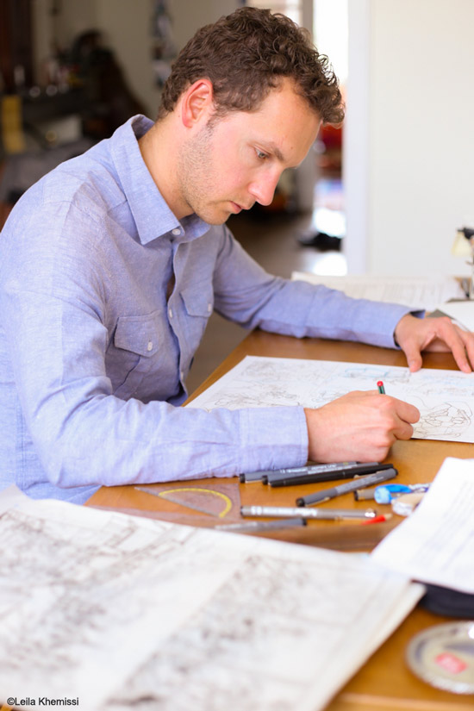 | 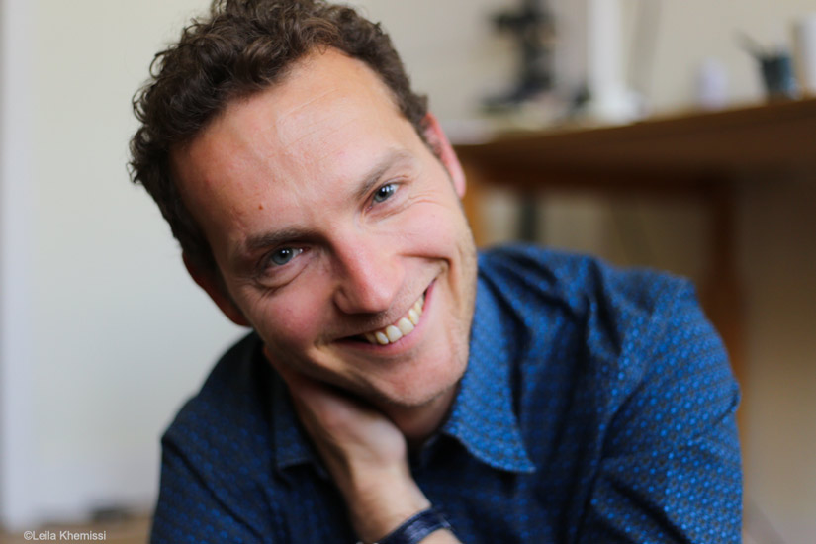 | 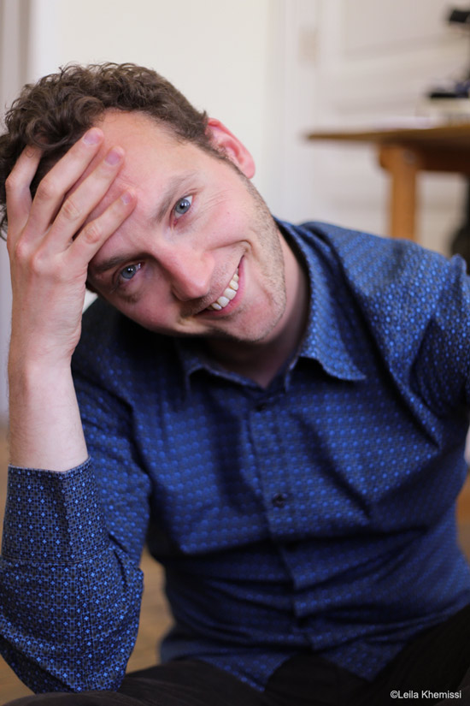
Gelieve het copyright te respecteren. Dank u wel.

Foto's door fotografe Leila Khemissi
https://www.facebook.com/pages/Leila-K-Photographer/186352108044694

Gelieve contact met mij op te nemen indien u foto's met een hogere resolutie nodig heeft. Dank u wel.
http://www.vhenin.be/#contact

